**Формулировка задания и скриншоты результатов его выполнения в конфигураторе.**

1. Создайте перечисление «Тип клиента», заполните список 2 значениями: «Физ. лицо», «Юр. лицо». Добавьте реквизит тип клиента в справочник клиентов и сделайте его ссылочным на созданное ранее перечисление.

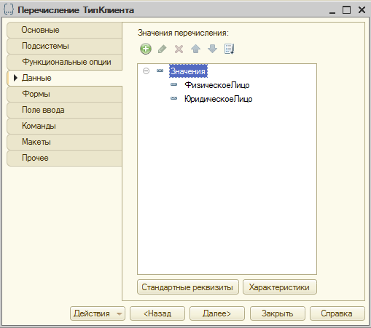  
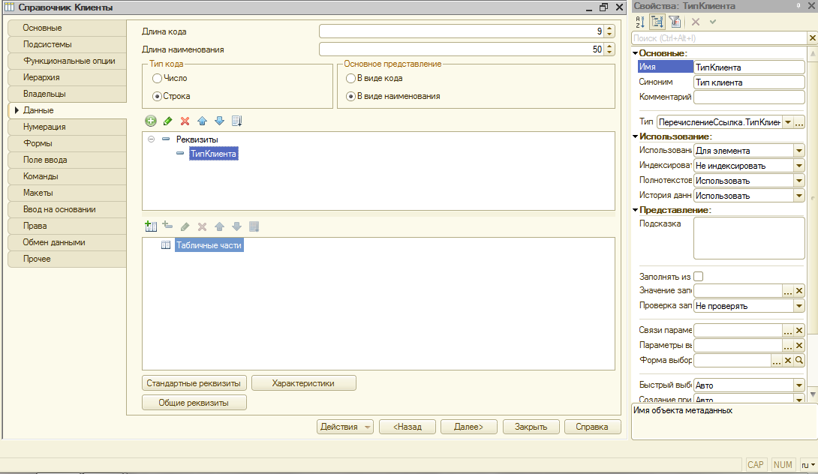

1. Задание
   1. Создать справочник «Поставщиков» с реквизитами: название, адрес с табличной частью ответственные лица. Для каждого ответственного эл. почту лица задать ФИО, телефон, Добавить справочник в подсистемы бухгалтерия и учет материалов. Заполнить справочник 3-4 поставщиками.   
      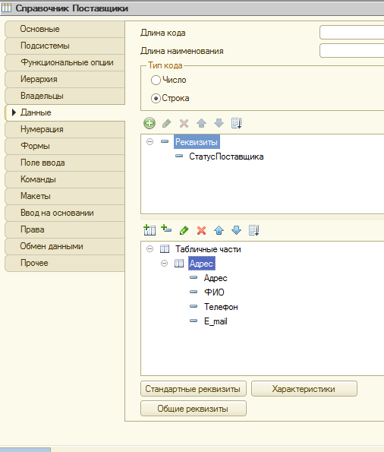  
      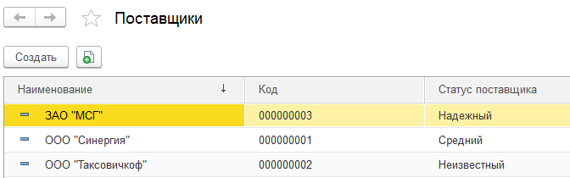
   2. Создать перечисление «СтатусПоставщика», добавить в созданное перечисление 4 значения: надежный, средний, необязательный, неизвестный.  
      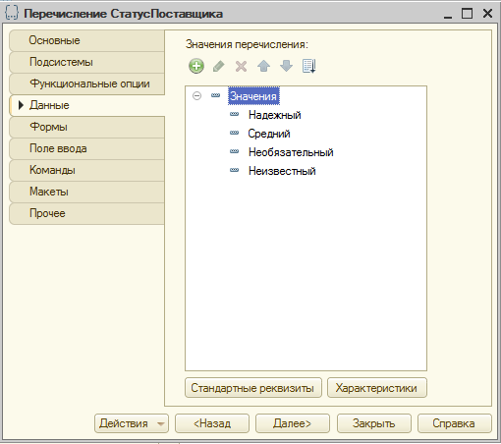
   3. Создать регистр сведений «СтатусПоставщиков» периодический, период – месяц. В качестве второго измерения задать Поставщик и сделать это измерение ссылкой на справочник поставщиков. В качестве ресурса задать «Статус» и сделать его ссылкой на перечисление «СтатусПоставщиков».  
      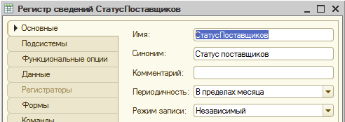  
      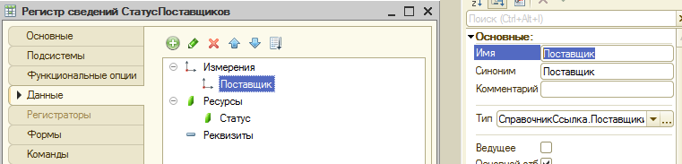  
      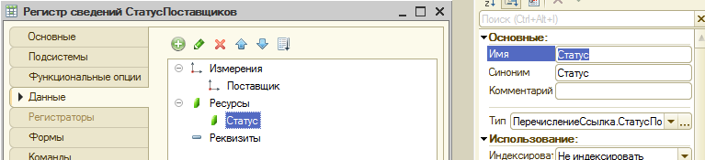
2. Задание
   1. Создать перечисление ОценкаСотрудника. Заполнить его следующими значениями: лентяй, неинициативный, активный, ответственный, исполнительный, креативный.   
      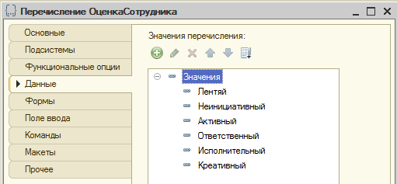
   2. Создать регистр сведений БонусыСотрудникам – периодический с периодом месяц. В качестве второго измерения брать ОценкуСотрудника из Перечисления. В качестве ресурса использовать Надбавка - число, целое положительное с 2 знаками после запятой.  
      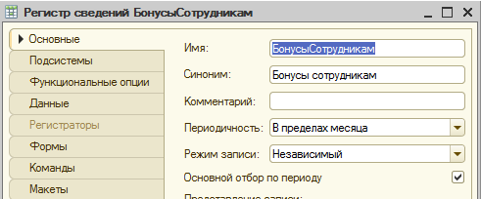  
      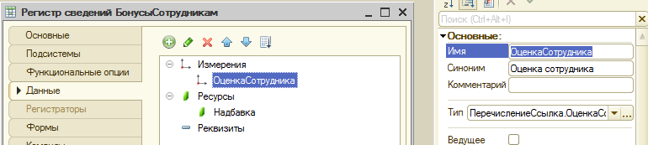  
      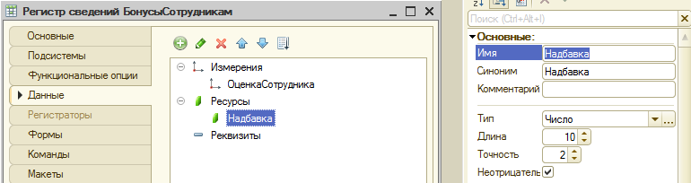
   3. Добавить реквизит Оценка сотрудника в справочник сотрудников и задать ему значение из перечисления.  
      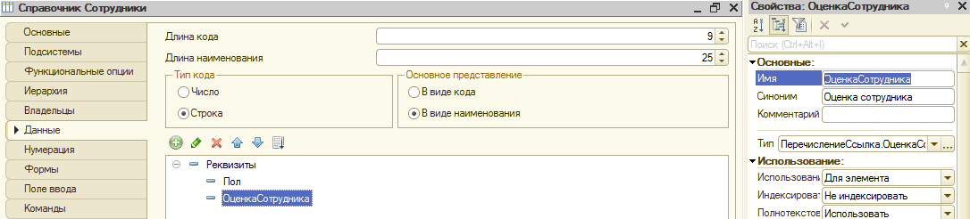
   4. Напишите, как можно узнать текущую надбавку для каждого сотрудника.

Зайти в справочник Сотрудники, посмотреть Оценку сотрудника, зайти в регистр сведений Бонусы Сотрудникам, посмотреть надбавку за эту оценку

**Скриншоты интерфейсов всех разработанных объектов в среде исполнения.**

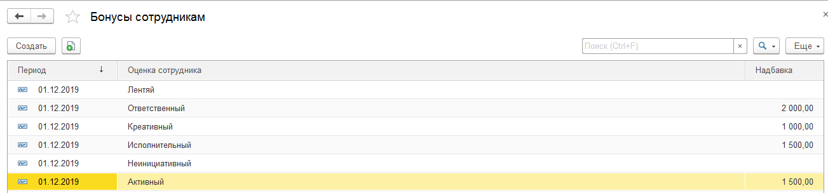

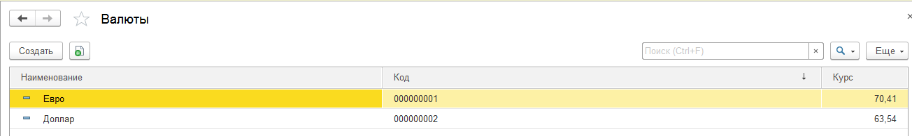

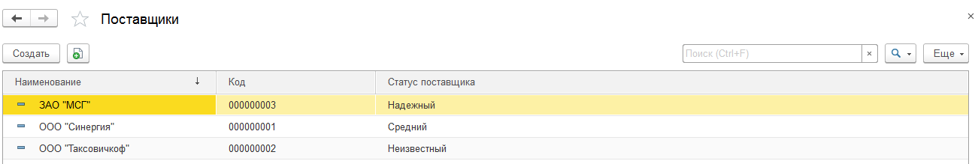

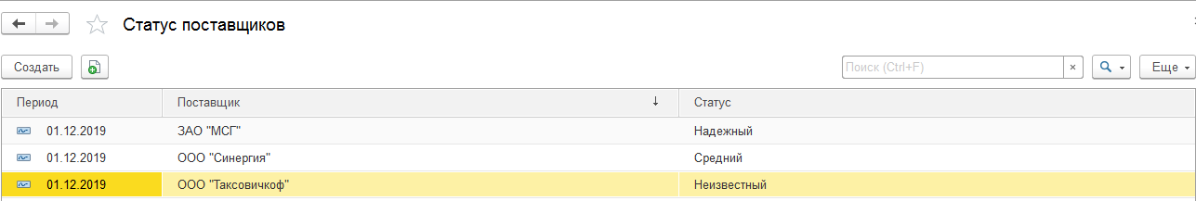

**Отдельно дайте описание связи «Владелец-подчиненный» на уровне справочников.**

В терминах реляционных баз данных, при установке связи «Владелец-подчиненный», между таблицами устанавливается связь "один-ко-многим". В этом случае каждый элемент подчиненного справочника будет связан с одним из элементов справочника-владельца. Иногда можно сказать, что элементы одного справочника принадлежат элементам другого.

**Подготовить ответы на теоретические вопросы в соответствии с вариантом задания.**

|  |  |
| --- | --- |
| 10 | 10,1, 6 |

1.Чем объект «перечисление» отличается от объекта «справочник»? Опишите, в каких случаях применятся каждый тип объектов.

* Программа легче воспринимает объект перечисления в 1С, чем справочники;
* Разработка перечислений менее трудоёмка, чем организация справочников;
* Работать с перечислениями проще, чем формировать справочники;
* Производительность работы системы в целом выше, когда база данных создана перечислениями в 1С.
* Справочники могут содержать в себе больше информации

Справочник – это прикладные объекты конфигурации. Они позволяют хранить в информационной базе данные, имеющие одинаковую структуру и списочный характер. Они постоянно изменяются. А в перечисления используются неизменяемые значения.

6.Что такое измерение и ресурс в регистрах сведений? Может ли один регистр сведений иметь несколько измерений и один ресурс? Приведите примеры.

Измерения регистра описывают разрезы, в которых хранится информация, а ресурсы регистра непосредственно содержат хранимую информацию.  
Один регистр сведений может иметь несколько измерений и один ресурс. Например:  
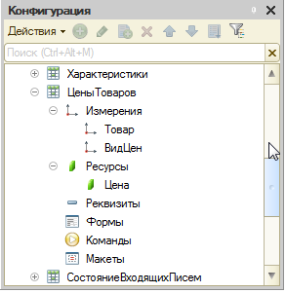 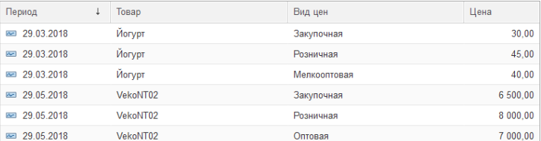

Товар и вид цены – измерения, а цена – ресурс.

10. Допустим, в Университете проводится бальная оценка текущей успеваемости студентов по каждому учебному курсу. И такая оценка должна задаваться каждый месяц по 5-ти бальной системе. Каким объектом это можно промоделировать в 1С-предприятие и почему. Поясните.

С помощью регистра сведений. Выставить периодичность «Каждый месяц», в измерения «Имя студента» и в Ресурсы «Оценка». Таким образом можно будет выставить оценку и она должна быть изменена каждый месяц.